Pressemitteilung  uschi liebl pr
xx. Juni 2022
Fest in weiblicher Hand
Die Frauen des Hotel Sonnenhof

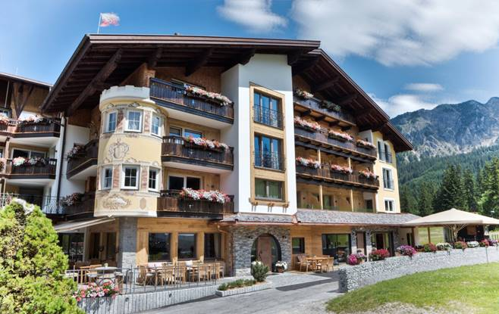

Das ehemals kleine Liftcafé im idyllischen Tannheimer Tal entwickelte sich mit Hilfe der tatkräftigen Frauen im Haus zum heutigen Vier-Sterne-Superior-Hotel Sonnenhof

© Chilli Photography
Im Genießerhotel Sonnenhof im idyllischen Tannheimer Tal weiß man, dass ohne die tatkräftigen Frauen im Haus die Entwicklung vom kleinen Liftcafé bis hin zum Vier-Sterne-Superior-Hotel nicht möglich gewesen wäre. Marlies, Madlen und Christina Müller haben die Geschicke im Sonnenhof respektive als Senior-Chefin und Gründerin, Rezeptionsleitung und Geschäftsführerin fest in weiblicher Hand – wobei jede ihre ganz eigene Note in das seit über 50 Jahren familiengeführte Hotel in Grän einbringt. Höchste Zeit also, um die Powerfrauen des Sonnenhofs, die Weinexperte Rainer Müller und Küchenchef Patrick Müller in nichts nachstehen, persönlich kennenzulernen:
Gründerin mit Mut und Herzblut – Senior-Chefin Marlies Müller
Kein Erbe oder Kapital, hohe Kreditzinsen und schlechte Wintersaisons, sodass es teilweise sogar bei der Bezahlung der Stromrechnung knapp wurde: Marlies Müller und ihr Mann Richard wurden mit so einigen Herausforderungen konfrontiert, nachdem sie 1967 das Liftcafé Sonnenhof in Grän gegründet hatten. Doch dank Fleiß und Geschick wurde der Sonnenhof schon bald zum beliebten Treffpunkt im Tal. Gute Küche, große Portionen und die legendären Eisbecher sorgten für eine volle, lebhafte Gaststube – so voll, dass zum Teil durch die offenen Terrassenfenster bedient werden musste. Eine Passion fürs Gastgebertum und eine gehörige Portion Mut zeichnen das Gründerehepaar Marlies und Richard aus, das durch viele Jahrzehnte intensive Arbeit den Sonnenhof zum Vier-Sterne-Haus ausbauten. Kein Wunder also, dass Marlies auch heute noch ein waches Auge auf das Hotel hat und mit großem Herz Gästen wie Mitarbeitern begegnet. Aber natürlich nur, wenn sie nicht gerade ihre wohlverdiente freie Zeit mit ihrem Mann beim E-Bike-Fahren und Golfen genießt oder Besuch von vielen Freunden hat.

Eine, „die etwas bewegt“ – Rezeptionsleiterin Madlen Müller
Mit 17 Jahren kam sie in Aufbruchsstimmung alleine von Sachsen-Anhalt an die deutsch-österreichische Grenze und das alles für die Lehre zur Hotelfachfrau: Madlen Müller war schon immer bekannt für ihren Mut. Nach dem Ende der Ausbildung nahm sie 2005 eine Stelle im Hotel an, wo sie schnell als eine Frau, „die etwas bewegt und was kann“ aufgefallen ist – und das nicht nur dem jüngsten Sohn Patrick Müller, heute ihr Ehemann und Chefkoch in den mit insgesamt fünf Hauben ausgezeichneten Hotelrestaurants. Es folgten Stationen als Restaurantleiterin, leitende Hand im Frühdienst und der Wechsel ins Rezeptionsteam, welches sie heute mit viel Charme und organisatorischem Geschick führt. Wo Madlen Müller mit anpackt, da tut sich etwas, auch im Privaten. Mit Familie, Haus, Hund, Garten und der Arbeit im Sonnenhof ist Madlen immer schwer beschäftigt.

Ein Händchen für die schönen Dinge – Geschäftsführerin Christina Müller
Hotelfachfrau – das war der erste Berufswunsch von Sonnenhof-Geschäftsführerin Christina Müller. Doch da die schönen Hotels von der Heimat auf dem Land weit entfernt lagen, hatte ihr Weg dorthin so manche unerwartete Abzweigung genommen. Dass sie im späteren Leben ihre vielfältigen Erfahrungen perfekt einbringen kann, war damals noch nicht abzusehen: Eine Lehre als Arzthelferin, Au Pair in New York, Arbeit in der Bank oder berufsbegleitende Ausbildungen im Bereich Marketing und Management sowie ein Studium als Coach und Organisationsentwicklerin brachten Christina Müller nach Innsbruck. Dort traf sie zufällig Rainer Müller, ältester Sohn von Marlies. Nach längerer Fernbeziehung ist klar: Christina steigt 2011 ins Familiengeschäft ein – Heirat und ein gemeinsamer Sohn folgen bald. Inzwischen ist die gebürtige Oberbayerin eine Expertin, was das Tannheimer Tal und seine Schönheit angeht und für ihre Gäste hat sie die richtigen Geheimtipps parat. Jeder, der heute durch die Türen des Sonnenhofs geht, spürt sofort die Handschrift von Christina – in den liebevoll ausgesuchten Deko-Elementen, gekonnt kombinierten Materialien im ganzen Haus oder bunten Blumenarrangements.
Weitere Informationen zum Hotel und Buchung unter www.sonnenhof-tirol.com.
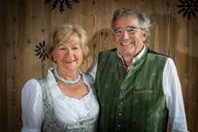 |  | 
Gemeinsam mit ihrem Ehemann Richard hat Marlies Müller den Sonnenhof vom Liftcafé zum Vier-Sterne-Haus ausgebaut | Wo Rezeptionsleiterin Madlen Müller seit 2005 mit anpackt, da tut sich etwas im Hotel Sonnenhof | Geschäftsführerin mit vielfältiger Erfahrung und einem Händchen für die schönen Dinge im Hotel: Christina Müller
© Ratko Photography | © Ratko Photography | © Christian Schneider Photography

Über Hotel Sonnenhof
Idyllisch zwischen Vilsalpsee und Haldensee gelegen, befindet sich das Vier-Sterne-Superior Hotel Sonnenhof zugleich inmitten der Tiroler Bergwelt und bequem erreichbar in der Nähe der Grenze zum Allgäu. Was als kleines Liftcafé vor über 50 Jahren begann, wurde von Gastgeberfamilie Müller mit viel Herzblut zum modernen Vier-Sterne-Superior Hotel ausgebaut. Gourmets und Weinliebhaber erfreuen sich an der haubengekrönten Küche von Chefkoch Patrick Müller und der mehrfach ausgezeichneten Wein- und Champagnerkarte, die von Wein-Experte Rainer Müller sorgfältig zusammengestellt wurde. Als einziges Hotel im Tannheimer Tal liegt der Sonnenhof unmittelbar am sonnenverwöhnten Skigebiet Füssener Jöchle und ermöglicht damit ein Ski-in/Ski-out Erlebnis für Familien und Genuss-Skifahrer. Zudem warten in der unmittelbaren Umgebung fünf weitere gemütliche Skigebiete und ein weitläufiges Netz aus 140 km bestens präparierten Loipen für klassische Langläufer und Skater. Im Sommer bietet das Tannheimer Tal, von den Lesern des deutschen Wandermagazins zum besten Wandergebiet Österreichs gekürt, den idealen Startpunkt für ausgedehnte Touren in die umliegende Bergwelt sowie zum Radfahren und Golfen.

Pressekontakt Hotel Sonnenhof
Svenja Liebhart | Patricia Müller
uschi liebl pr, emil-geis-str. 1, 81379 münchen
tel. +49 89 7240292-15, fax +49 89 7240292-19
mail: sl@liebl-pr.de | pam@liebl-pr.de

